Nouveau sejour nouveau programme
en DOMINIQUE
DU 22 AU 25 AVRIL 2011 (week-end pascal)

Chers amis, nous avons opté une fois de plus pour l’ile de la Dominique, car cette ile n’a toujours pas délivré tous ses mystères. Il nous reste encore pas mal de choses à découvrir. De ce fait nous vous avons préparé un nouveau programme comprenant de nouvelles sorties et une nouvelle randonnée, pour un montant de 480 € TTC. L’adhésion est obligatoire pour voyager.

PROGRAMME DU SEJOUR

Le Vendredi 22 avril

Départ de la Martinique à 18H00 à bord de l’Express des Iles
Arrivée prévue à la Dominique vers 19H30 environ
Rendez-vous à 16H30 au quai ouest derrière France Antilles

Samedi 23 avril (matin)

RANDONNEE : LE MORNE ANGLAIS

Longueur 5km Durée : 4H00 Niveau : 3
La trace traverse pendant une demi-heure des jardins sur les hauteurs de Giraudel avant de pénétrer dans un sous-bois. Après une heure de marche, on change de relief, la pente devient plus forte, la hauteur des arbres diminue. Au point TR277 (information gravée sur une pierre au sol), point de vue de chaque coté de la crête (vers le Morne Watt au nord-est et au sud-est la vallée de la rivière Gillon, Bellevue-Chopin, les Mornes Eloi et Canot). Le sommet est équipé d’antennes et de piles voltaïques et nous offre une vue panoramique sur tout le sud, de Roseau jusqu’à Grande-Savane.

Samedi 23 avril (après midi)
Visite du sud de l’ile

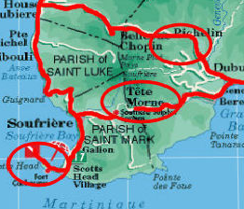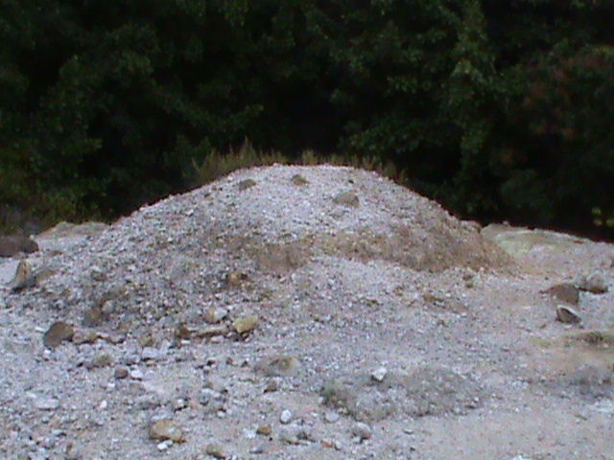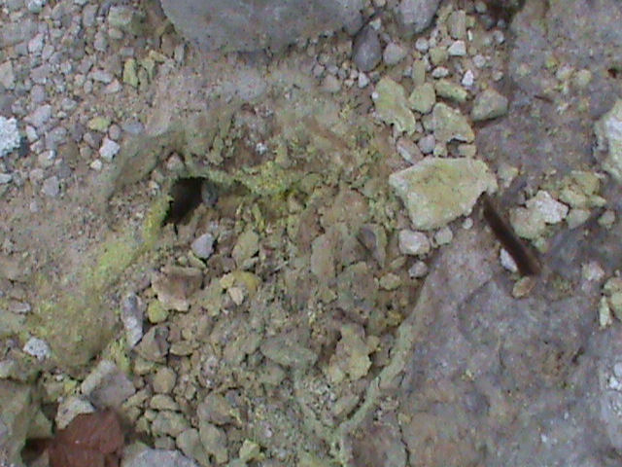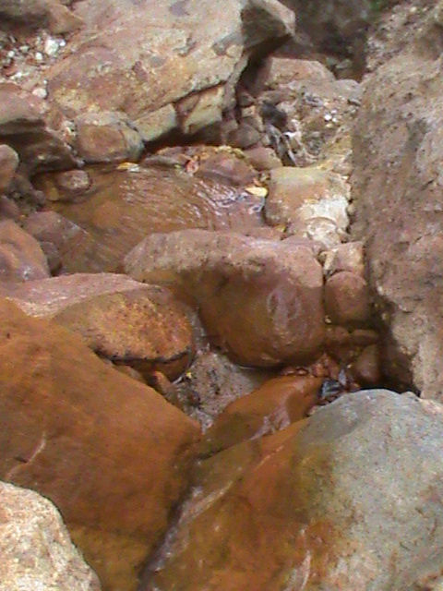
La Soufrière de la Dominique - il existe 3 niveaux de dépôts de soufre dans la forêt : Dépôts soufrés dans la forêt - zone inférieure. Dépôts soufrés dans la forêt - zone intermédiaire. Dépôts soufrés dans la forêt - zone supérieure -- Cours d'eau ferrugineuse tiède.

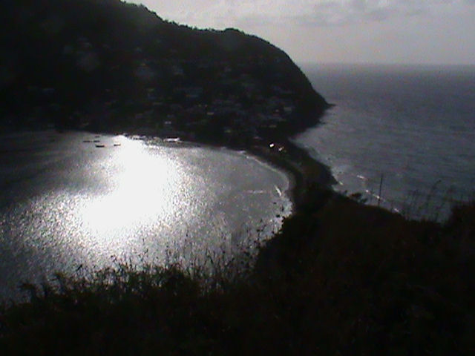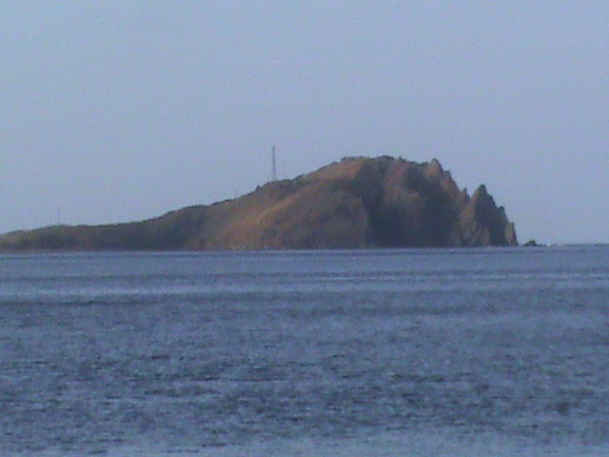
Scotts Head au sud de l'île est un lieu où Océan Atlantique et Mer des Caraïbes se rencontrent. Un isthme sépare la péninsule de l'extrémité méridionale de l'île

Le dimanche 24 avril
Visite de la Chute et du Bassin de Emerald pool et de Layou River

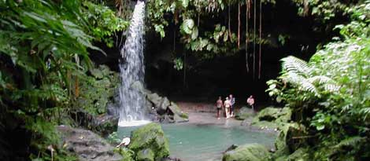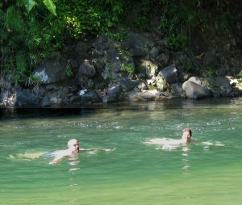
Emerald Pool se trouve à 5 minutes à peine de la route entre Canefield et Castle Bruce. C’est la chute la plus accessible de la Dominique. Après des efforts minimes nous arriverons sur une passerelle et verrons une chute de 12 mètres de haut. Face à ce site de toute beauté on pourra que se déshabiller et faire trempette

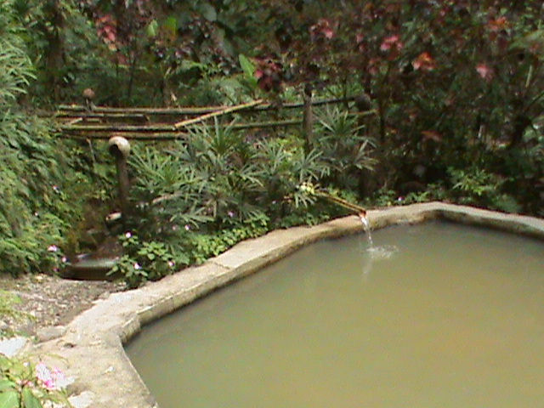 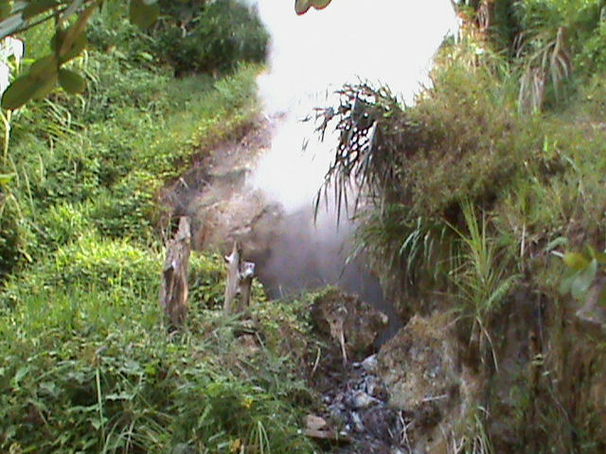.
Dragon Mouth (La Gueule du Dragon) est une petite cavité percée dans la forêt tropicale à quelques mètres au-dessus d'une rivière où abondent zones d'eau chaude. Cette curiosité étonnante (un mini Boiling Lake) se situe en contrebas du Shangri Resort à Wotten Waven. A l'intérieur de la cavité, l'eau bouillonnante est brassée par des mouvements continuels accompagnés d'un intense bruit de souffle

Le lundi 25 avril
Départ de la Dominique prévu à 10H00 Arrivée en Martinique prévue pour 11H30 environ

Détail approximatif du montant

Modalités de paiement :
Le paiement peut se faire en plusieurs mensualités.
Réservation financière obligatoire avant fin janvier. Le solde devra être réglé avant le 05 avril 2011.

Bateau (aller/retour).........................................80
Hébergement (3 nuits) ..................................250
Restauration ....................................................60
Transferts ........................................................40
Taxes (visite de sites +Frais de port)...............40
Guide ..............................................................12
Total .............................................................480

Ce montant ne comprend pas les dépenses personnelles, ni l’entrée des soirées dansantes.
Pour toutes informations supplémentaires, n’hésiter pas à vous adresser aux membres du bureau.

